Достижение метапредметных результатов в начальной школе средствами форсайт-технологий
Воробьёва Инна Владимировна
учитель начальных классов
МБОУ СОШ №9 г. Мичуринска

Федеральный государственный образовательный стандарт начального общего образования задает качественно новое представление о том, какими должны быть содержание начального образования и его образовательный результат. Теперь результативность складывается из сложного комплекса показателей, описывающих и знаниевые, и метапредметные, и даже личностные достижения ребенка. В профессиональную жизнь педагога вошло понятие «универсальные учебные действия». А как измерить метапредметный результат? Или еще сложнее – личностные образовательные достижения учащихся? Годятся ли старые и хорошо знакомые нам формы контроля качества знаний для измерения универсальных учебных действий? Ответ на этот вопрос очевиден: необходимо разбираться в природе УУД и разрабатывать новые подходы к их формированию и измерению.
Опираясь на успешный опыт использования форсайт-технологии, я решила применить методы форсайта в достижении метапредметных результатов обучения младших школьников. Форсайт широко применяется в науке, корпоративном управлении, политике, социальных исследованиях (см. справочные материалы). Его эффективность доказана практикой.
Преимущества форсайт-технологии:
- Вовлечение в процесс всех страт общества
- Создание сетей взаимодействия
- Выявление «слабых сигналов»
- Возможность активного влияния на формируемое будущее
Форсайт включает в себя следующие направления активного влияния на будущее:
- определение зон перспективных исследований;
- развитие наиболее эффективных технологий;
- осуществление «ранней концентрации ресурсов» и снижение издержек общества на проверку временем тупиковых направлений развития.
Цель проекта – создание модели формирования метапредметных умений средствами форсайт-технологий.
Задачи проекта :
- Выявить наиболее эффективные методики форсайт-технологии;
- Применить инструментарий форсайта в образовательном процессе;
- Использовать диагностические методы, позволяющие определить влияние применения форсайт-технологии на формирование метапредметных умений и личностных достижений учащихся;
- С учетом результатов исследований разработать индивидуальные образовательные маршруты;
- Повысить познавательный интерес обучающихся;
- Отобрать приемы, способствующие развитию словесно-логического мышления;
- Обобщить полученные материалы и представить педагогическому сообществу.
Сроки реализации проекта: июнь 2014 г. – декабрь 2015 г.
Предполагаемый результат:
1. Организация взаимодействия всех заинтересованных участников образовательного процесса с целью положительного воздействия на достижение метапредметных результатов обучения.
2. Проведение экспертной оценки достигнутых результатов, вовлечение обучающихся в научно-исследовательскую и научно-творческую работу, проектную деятельность.
3. Обеспечение понимания возможности существования различных мнений, не совпадающих с личным; формулирование цели и ролей участников, методов сотрудничества; готовность к рассмотрению различных точек зрения и выработке общей (коллективной) позиции; умение обосновывать свое мнение, спорить и бесконфликтно защищать свое мнение; способность организовывать деловые отношения; создание результативного сотрудничества с ровесниками и взрослыми; обеспечение бесконфликтной коллективной работы в команде.
4. Формирование способности пользоваться критериями оценки и самооценки, в ходе представления проекта давать оценку его результатам, уметь оценить степень успешности своей индивидуальной образовательной деятельности, определять направления своего развития.
5. Разработка индивидуальных образовательных маршрутов с учетом результатов проведенных исследований.
На рис. 1-5 представлены результаты диагностики во 2 «Б» классе (2014-2015 уч. гг.).

Рис. 1. Тест на отношение к школе и учению (Т.А. Нежнова)

Рис. 2. Ведущий мотив учения (методика М.Р. Гинзбург)

Рис. 3. Самооценка (методика "Лесенка")

Рис. 4. Эмоциональное отношение к школьным ситуациям (метод Люшера)

Рис. 5. Оценка сформированности предметных, познавательных и регулятивных универсальных действий (авторы Е.Э. Кочурова, М.И. Кузнецова)
Проанализировав результаты диагностики, учитывая индивидуальные потребности обучающихся своего класса и планируемые метапредметные результаты, отобрала следующие методики форсайта:
- эссе;
- дерево целей;
- бенчмаркинг;
- конференции и семинары;
- делфи-метод;
- форсайт-сессия.
Эссе – жанр философской, литературно-критической, публицистической и художественной литературы — сочинение небольшого объёма по какому-либо частному вопросу, написанное в свободной, индивидуально-авторской манере изложения.
Темы эссе в начальной школе:
- Как книги повлияли на мою жизнь
- Как нужно говорить, чтобы тебя слушали, слышали и понимали
- Самые дорогие для меня символы России
- С чего начинается моя Родина
- Впечатливший меня литературный герой
- В каком литературном произведении я хотел бы побывать
Конференции и семинары.
Показателем высокой конкурсной активности учащихся является участие в различных семинарах, конференциях и олимпиадах муниципального, регионального и всероссийского уровня (табл. 1-2).

Таблица 1 – Конференции/семинары

Год | Название работы | Уровень участия | Результат
2014 г. | «Вышивка бисером» | Городской | Сертификат участника
2014 г. | «Танцы как лекарство» | Городской | Специальный приз жюри, грамота
2014 г. | «Как жили и почему вымерли динозавры» | Городской | Диплом за глубину исследования и высокий уровень раскрытия темы
2015 г. | «Кошки и люди» | Городской | Диплом III степени

Таблица 2 – Активность обучающихся в интеллектуальных конкурсах и олимпиадах
Год | Название конкурса | Уровень участия | Количество участников | Результат
2014 г. | Олимпиада «Олимпусик» (комплексная работа) | международный | 11 | Дипломы участника
2014 г. | Олимпиада «Олимпусик» (английский язык) | международный | 1 | Диплом участника
2014 г. | Конкурс «Дорога глазами детей» | муниципальный | 6 | I место
2014 г. | Конкурс чтецов обучающихся 1-4 классов | школьный | 4 | I место  I место
2014 г. | Конкурс рисунков «Здравствуй, гостья зима!» | школьный | 10 | III место
2015 г. | Выставка рисунков «Новогодняя сказка» | муниципальный | 8 | Благодарственные письма
2015 г. | Интеллектуально-творческий конкурс для младших школьников «Муравей» | региональный | 3 | Призёр 1 тура, участие в полуфинале
2015 г. | IV Всероссийский творческий конкурс «Интеллектуал» | всероссийский | 1 | Диплом II степени
2015 г. | Открытая всероссийская интеллектуальная олимпиада «Наше наследие» | всероссийский | 2 | Диплом II степени  Диплом III степени
ежегодно | Олимпиада в рамках Недели школьника | школьный |  | Дипломы I, II, III степени по русскому языку, окружающему миру

Бенчмаркинг как метод представляет собой сравнение с эталоном. Цель: формирование навыков самоконтроля, способности к рефлексии.
Эталон предлагается как в готовом виде (карточки, интерактивная доска, образец), так и создается самими учащимися с опорой на литературные произведения, образцы живописи и т.д. Например, изучить произведение, составить характеристику героя, дать оценку его поступкам. При написании сочинений или эссе сопоставить созданные образы с эталоном.
Дерево целей – структурированная, построенная по иерархическому принципу (распределенная по уровням, ранжированная) совокупность целей экономической системы, программы, плана, в которой выделены генеральная цель («вершина дерева»); подчиненные ей подцели первого, второго и последующего уровней («ветви дерева»). Название «дерево целей» связано с тем, что схематически представленная совокупность распределенных по уровням целей напоминает по виду перевернутое дерево. На рисунке 6 представлено дерево целей изучения темы «Имя прилагательное».

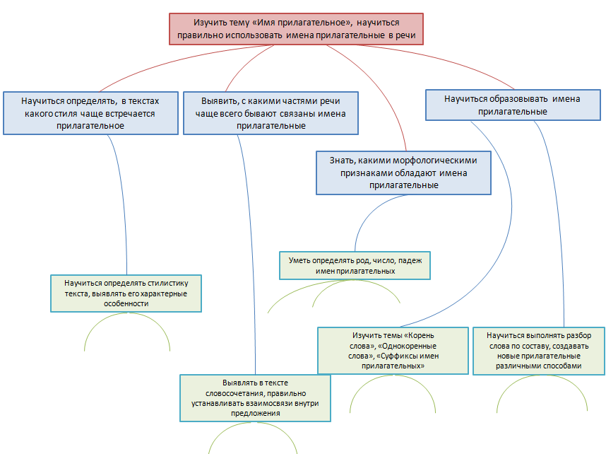

Рис. 6. Дерево целей изучения темы «Имя прилагательное»

Одним из наиболее эффективных комплексных методов является форсайт-сессия. В рамках педагогического проекта в декабре 2015 года была проведена форсайт-сессия «Кулинарное путешествие по России». Цель сессии: оценка метапредметных результатов и личностных достижений обучающихся. Участниками форсайт-сессии стали обучающиеся, родители, педагоги школы и города, эксперты – представители кафедры технологии производства, хранения и переработки продукции растениеводства и кафедры технологии общественного питания Мичуринского ГАУ, а также классный руководитель в качестве модератора (рис. 7).
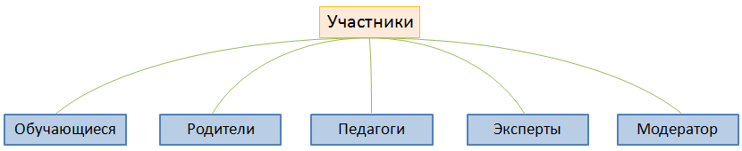

Рис. 7. Участники форсайт-сессии

Задачи форсайт-сессии:
1. На материале урока «Кулинарное путешествие по России» провести защиту и экспертную оценку мини-проектов.
2. Повышать творческую активность ученического и родительского коллективов, стимулировать инициативность, развивать умение выступать перед публикой.
3. Учить находить общее решение любых проблем; высказывая и принимая иногда полярные мнения, приходить к согласию.
4. Обобщить мнения и выводы участников форсайт-сессии по вопросам:
- взаимопроникновение традиций – способ укрепления единства и согласия народов, населяющих Россию;
- делясь лучшим опытом с ближайшими соседями и перенимая их опыт, мы обогащаем собственную культуру, учимся понимать культуру других народов, что воспитывает толерантность, уважение;
- Тамбовская земля – житница России;
- исконные народные кулинарные традиции направлены на укрепление здоровья нации, возвращение к истокам – путь к формированию здорового образа жизни.
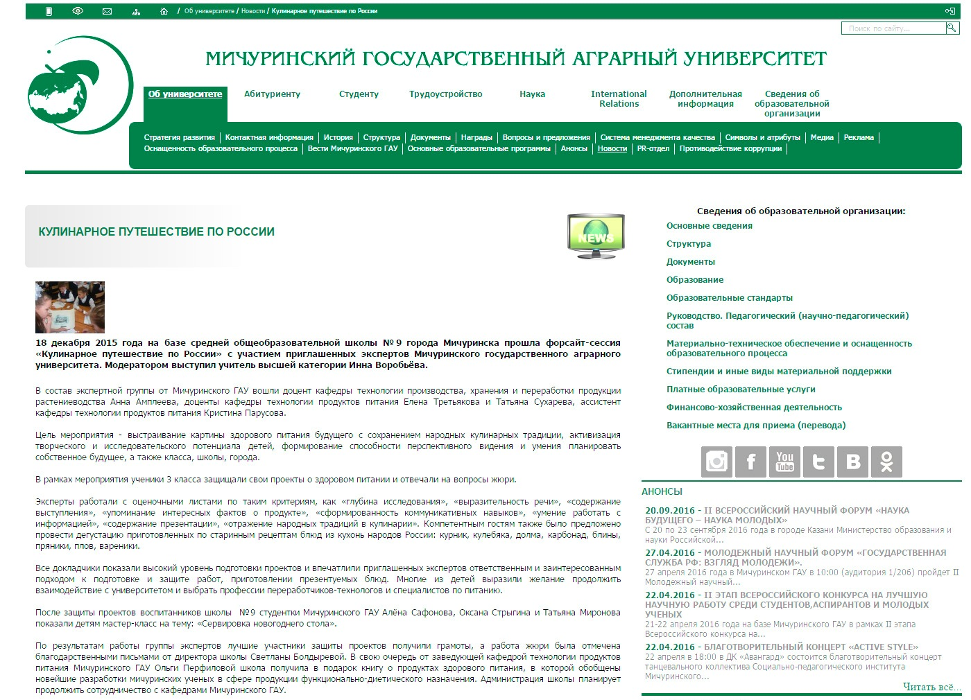
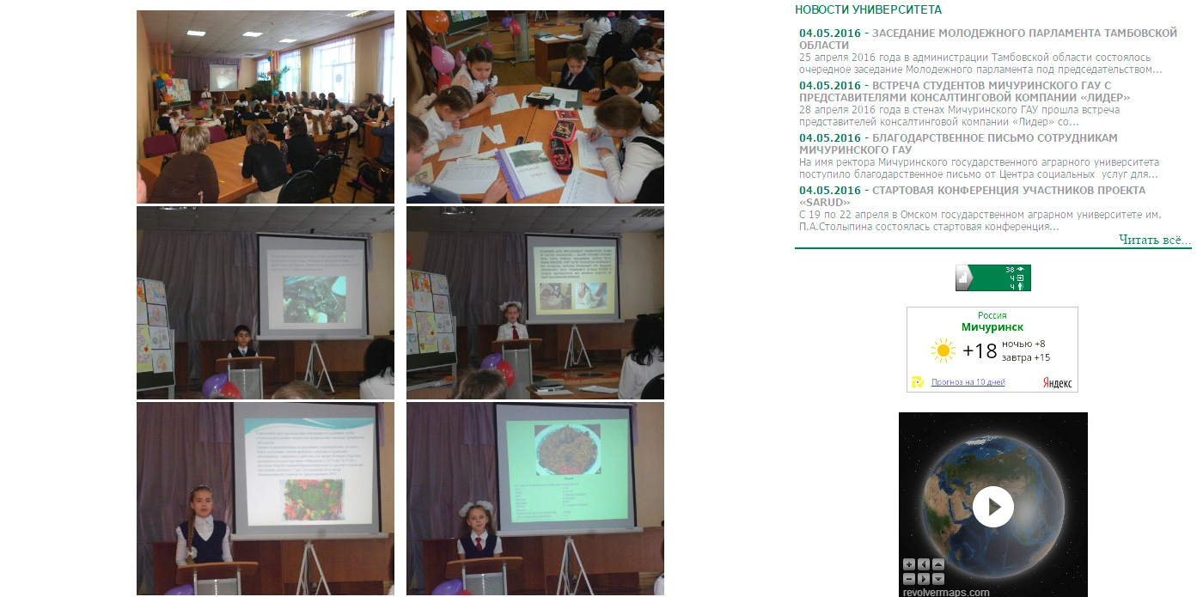

Рис. 8. Новость о форсайт-сессии
Форсайт-сессия привлекла внимание общественности и заслужила высокую оценку всех её участников. Новость о событии была размещена на официальном сайте Мичуринского государственного аграрного университета mgau.ru (рис. 8-9).
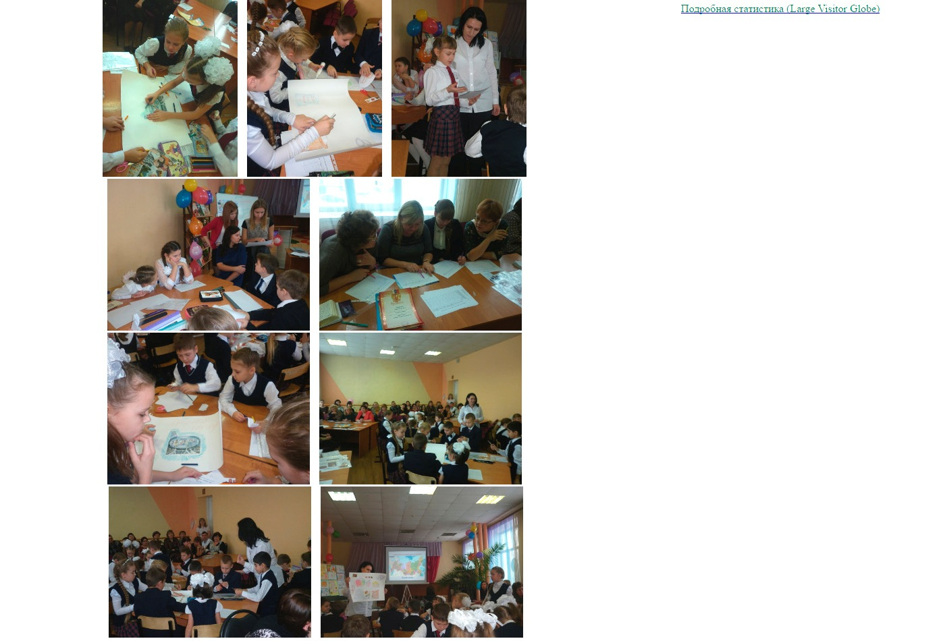
Рис. 9. Новость о форсайт-сессии (продолжение)

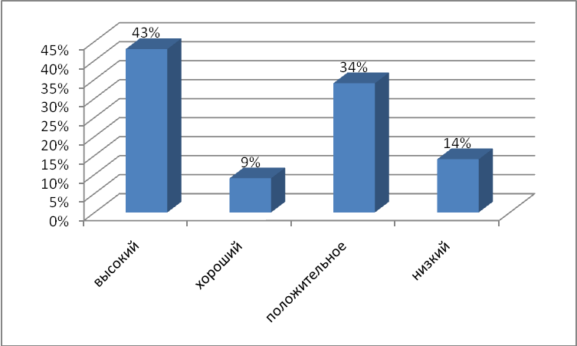

Рис. 10. Заключение по результатам диагностики школьной мотивации в 3 «Б» классе

С целью определения уровня школьной мотивации детей совместно со школьным психологом была проведена диагностика по методике Н.Г. Лукьяновой (рис. 10).
В классе 43% обследованных обучающихся показали достаточно высокий уровень школьной мотивации. У этих детей преобладает наличие высоких познавательных мотивов, стремление успешно выполнять все предъявляемые школой требования. Они очень четко следуют указаниям учителя, добросовестны и ответственны. 9% обследованных имеют средний уровень мотивации. Успешно справляются с учебой, при ответах на вопросы проявляют меньшую зависимость от жестоких требований и норм. Факторов дезадаптации не выявлено.
Таким образом, в целом уровень школьной мотивации благоприятный, что указывает на благополучие адаптации детей к школьной среде.
Для диагностики развития словесно-логического мышления была использована методика Э.Ф. Замбацявичене на основе теста структуры интеллекта Р. Амтхауэра (рис. 11). Методика включает 5 субтестов по 10 проб в каждом:
1-й субтест, «Осведомленность». Направлен на выявление осведомленности. Задания требуют от ребенка навыков дифференциации существенных и несущественных признаков предметов и простейших понятий. По результатам субтеста можно судить также о словарном развитии школьников.
2-й субтест, «Классификация». Направлен на выявление умения классифицировать, изучение способности к абстрагированию.
3-й субтест, «Умозаключения по аналогии». Направлен на изучение сформированности навыков установления отношений и логических связей между понятиями.
4-й субтест, «Обобщение». Направлен на изучение умения подвести понятия под общую категорию.
5-й субтест, «Математические ряды». Направлен на изучение невербального интеллекта, умения находить правила, по которым построены ряды чисел.

Рис. 11. Заключение по результатам диагностики развития словесно-логического мышления в 3 «Б» классе

По результатам исследования, уровень развития общей осведомленности развит в достаточной степени у большинства обучающихся в классе (69%). Сформированы навыки дифференциации существенных и несущественных признаков предметов и простейших понятий. Развит словарный запас. Умение классифицировать, способность к абстрагированию показали почти все обучающиеся (95%), причем пятая часть овладела данными навыками на высоком уровне. Уровень невербального интеллекта по результатам 5 субтеста в целом по классу сформирован достаточно хорошо. Обучающиеся умеют отслеживать логические связи.
Таким образом, актуальный уровень вербального и невербального мышления следующий (рис. 12):

Рис. 12. Уровень вербального и невербального мышления

В целом по тесту уровень развития словесно-логического мышления соответствует нормативу у 59% обучающихся.
Анализ познавательного интереса, исследовательской активности и качества обученности показал положительную динамику перечисленных показателей (табл. 3-5).

Таблица 3 – Динамика роста познавательного интереса
(исследование проводилось в 2014-2015 уч. гг.)

 | Начало года | Середина года | Конец года
Проявляющие повышенный интерес | 3 человека – 13,0 % | 9 человек – 39,1 % | 15 человек – 65,2 %
Занимающиеся по мере необходимости | 15 человек – 65,2 % | 11 человек – 47,8 % | 6 человек – 26,1 %
Не проявляющие особого интереса | 5 человек – 21,7 % | 3 человек – 13,0 % | 2 человека – 8,7 %

Таблица 4 – Динамика участия в олимпиадах, конкурсах

Олимпиады | 2013 – 2014 г. | 2014 – 2015 г.
Школьные | 10 % | 13 %
Городские | 12 % | 26 %
Областные | 12 % | 30 %
Всероссийские | 21 % | 38 %

Таблица 5 – Динамика качества обученности

 | 2013-2014 уч. год  2 класс |  |  | 2014-2015 уч. год  3 класс
 | Усп. | Кач. | Динамика | Усп. | Кач. | Динамика
Русский язык | 100 % | 82 % |  | 100 % | 87 % | +5 %
Математика | 100 % | 80 % |  | 100 % | 87 % | +7 %
Литературное чтение | 100 % | 86 % |  | 100 % | 95 % | +9 %
Окружающий мир | 100 % | 83 % |  | 100 % | 86 % | +3 %

Отобранные методы форсайта показали свою эффективность в достижении метапредметных результатов. Дети проявили способность к рефлексии, адекватной самооценке (табл. 6), стремление к достижению более высоких результатов в учении и творчестве.

Таблица 6 – Тест самооценки (методика диагностических программ,
разработанных Н.П. Капустиным, М.И. Шиловой).

 | 2014 г. | 2015 г.
Долг и ответственность | 0,62 | 0,57
Бережливость | 0,97 | 0,97
Дисциплинированность | 0,92 | 0,92
Ответственное отношение к учебе | 0,82 | 0,82
Отношение к общественному труду | 0,82 | 0,88
Коллективизм, чувство товарищества | 0,82 | 0,93
Доброта и отзывчивость | 0,95 | 0,95
Честность и справедливость | 0,87 | 0,87
Простота и скромность | 0,90 | 0,87
Культурный уровень | 0,95 | 0,91
Уровень воспитанности класса (тест самооценки) | 0,86 | 0,87

В результате реализации педагогические проекты «Достижение метапредметных результатов в начальной школе средствами форсайт-технологий» были достигнуты следующие результаты:
1) выявила наиболее эффективные методики форсайта в начальной школе: дерево целей, эссе, конференции, форсайт-сессии, делфи-опрос, бенчмаркинг, сценирование.
2) применила данные методы в образовательном процессе, что положительно отразилось на метапредметных результатах;
3) использовала диагностические методы, с помощью которых установила положительную динамику мотивации, познавательного интереса, обученности в результате применения форсайт-технологии;
4) с учетом результатов исследований разработала индивидуальные образовательные маршруты;
5) полученные материалы были обобщены и представлены в виде педагогического проекта.

Справочные материалы:

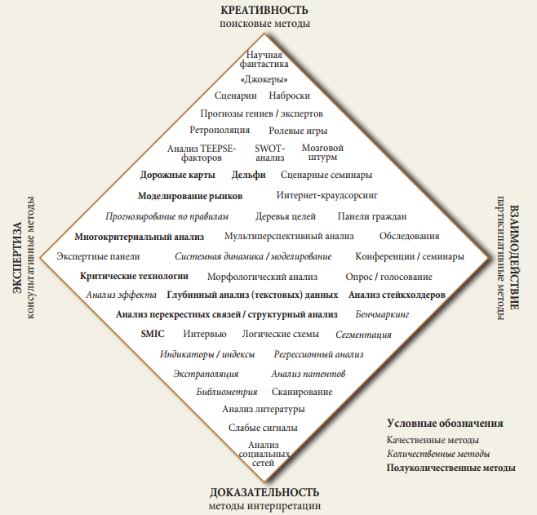

Рис. 13. Ромб методов Форсайта (R.Popper, I.Miles, 2005)

Таблица 7 – Классификация форсайт-методов

Качественные | Количественные | Смешанные
Методы, сконцентрированные на восприятии событий и основанные на субъективности и творчестве, результат этих методов трудно подтвердить. | Методы измерения переменных, применяющие статистический анализ, использующие надежные и достоверные данные. | Методы, в которых математические принципы применяются для количественной оценки субъективных, рациональных суждений и точки зрения экспертов и комментаторов.
1. Ретрополяция  2. Мозговой штурм  3. Гражданские панели  4. Конференции/семинары  5. Эссе/написание сценариев  6. Экспертные панели  7. Прогнозы гениев  8. Интервью  9. Обзор литературы  10. Морфологический анализ  11. Дерево целей  12. Ролевая игра  13. Сканирование  14. Семинары по сценированию  15. Научная фантастика  16. Игровое моделирование  17. Опросы  18. SWOT-анализ  19. Слабые сигналы | 20. Бенчмаркинг  21. Библиометрия  22. Анализ временных рядов  23. Математическое моделирование  24. Патентный анализ  25. Экстраполяция трендов | 26. Анализ факторного воздействия  27. Делфи-метод  28. Критические технологии  29. Многокритериальный анализ  30.Голосование  31. Количественные сценарии  32. Дорожное картирование  33. Анализ стейкхолдеров

Рис. 14. Методы форсайт-исследований

Рис. 15. Методы форсайт-исследований (продолжение)

Список использованных источников

- Федеральный закон от 29.12.2012 N 273-ФЗ (ред. от 13.07.2015) "Об образовании в Российской Федерации" (с изм. и доп., вступ. в силу с 24.07.2015) // Справочно-правовая система Консультант Плюс: http://www.consultant.ru/document/cons_doc_LAW_140174/
- Приказ Минобрнауки России от 6 октября 2009 года № 373 «Об утверждении и введении в действие федерального государственного образовательного стандарта начального общего образования» // Министерство образования и науки Российской Федерации: http://минобрнауки.рф/документы/543/файл/745/Приказ Об утверждении 373.rtf
- Асмолов А.Г. Дополнительное персональное образование в эпоху перемен: сотрудничество, сотворчество, самотворение // Образовательная политика. 2014, № 2 (64). – С. 2-6.
- Асмолов А.Г. Педагогика достоинства: идеология дошкольного и дополнительного образования / под общ. ред. А.Г. Асмолова. – М.: Федеральный институт развития образования, 2014. – 160 с.
- Асмолов А.Г. Формирование универсальных учебных действий в основной школе: от действия к мысли. Система заданий: пособие для учителя / [А.Г. Асмолов, Г.В. Бурменская, И.А. Володарская и др.]; под ред. А.Г. Асмолова. – М.: Просвещение, 2010. – 159 с.
- Асмолов А.Г. Как проектировать универсальные учебные действия в начальной школе: от действия к мысли: пособие для учителя / [А.Г. Асмолов, Г.В. Бурменская, И.А. Володарская и др.]; под ред. А.Г. Асмолова. – М.: Просвещение, 2008. – 151 с.
- Бассей М. Концептуальные основы и эффекты Форсайт-исследований – классификация и практическое применение // Форсайт. – 2013, Т. 7, № 3. – С. 64-73.
- Битянова М.Р. Мониторинг УУД. Шаг в будущее педагогической профессии. Новые понятия – новые задачи // Практика образования. – 2012, № 1. – С. 28-33.
- Бруммер В. , Коннола Т. , Сало А. Многообразие в Форсайт-исследованиях: практика отбора инновационных идей // Форсайт. – 2010, Т. 4, № 4. – С. 56-68.
- Горев П.М. Теория и методика развития универсальных учебных действий. Выпуск 1: сборник материалов / Под ред. П.М. Горева, В.В. Утёмова; научный ред. Г.А. Русских // Концепт. – Приложение № 9. – Киров: МЦИТО, 2013. – 137 с.
- Гохберг Л.М. Новые тенденции в российской практике форсайт-исследований // Форсайт. – 2009, Т. 3, № 3. – С. 5.
- Кирпичников М.П. Междисциплинарный характер форсайта // Форсайт. – 2009, Т. 3, № 3. – С. 39.
- Клейтон Э. Технологические дорожные карты. Инструменты для развития // Форсайт. – 2008, Т. 2, № 3. – С. 68-74.
- Колосова Г.М. Программа курса «Методические основы Форсайта» // Отраслевые рынки. – 2013, Т. 33, № 1-2. – С. 1-7.
- Минкс Э., Бельке Э. Мыслить категориями многовариантного будущего // Форсайт. – 2008, Т. 2, № 4. – С. 4-8.
- Патаракин Е.Д., Реморенко И.М., Буров В.В., Парфёнов Р.В. Выявление ключевых участников социально-педагогических проектов. Образовательные технологии и общество. 2015, № 2 (18). – С. 675-692.
- Рингланд Дж. Будущее как неизведанное пространство – интеграция Форсайта в принятие стратегических решений // Форсайт. – 2013, Т. 7, № 4. – С. 60-69.
- Саритас О. Технологии совершенствования человека: перспективы и вызовы // Форсайт. – 2013, Т. 7, № 1. – С. 6-13.
- Серегина С.Ф. , Барышев И.А. Закономерно ли появление Форсайта? // Форсайт. – 2008, Т. 2, № 2. – С. 4-12.
- Соколов А. В., Чулок А. А. Долгосрочный прогноз научно-технологического развития России на период до 2030 года: ключевые особенности и первые результаты // Форсайт. – 2012, Т. 6, № 1. – С. 12–25.
- Числова А.С. Педагогический сценарий – как усиление обучающего и воспитывающего эффекта мультимедийных программ. Образовательные технологии и общество. 2008, № 2 (11). – С. 439-451.
- Достижение планируемых образовательных результатов средствами системы развивающего обучения Л.В. Занкова. Интервью с Н.В. Нечаевой // Практика образования. 2011, № 1. – С. 2-5.

